Multiplicacions i divisions
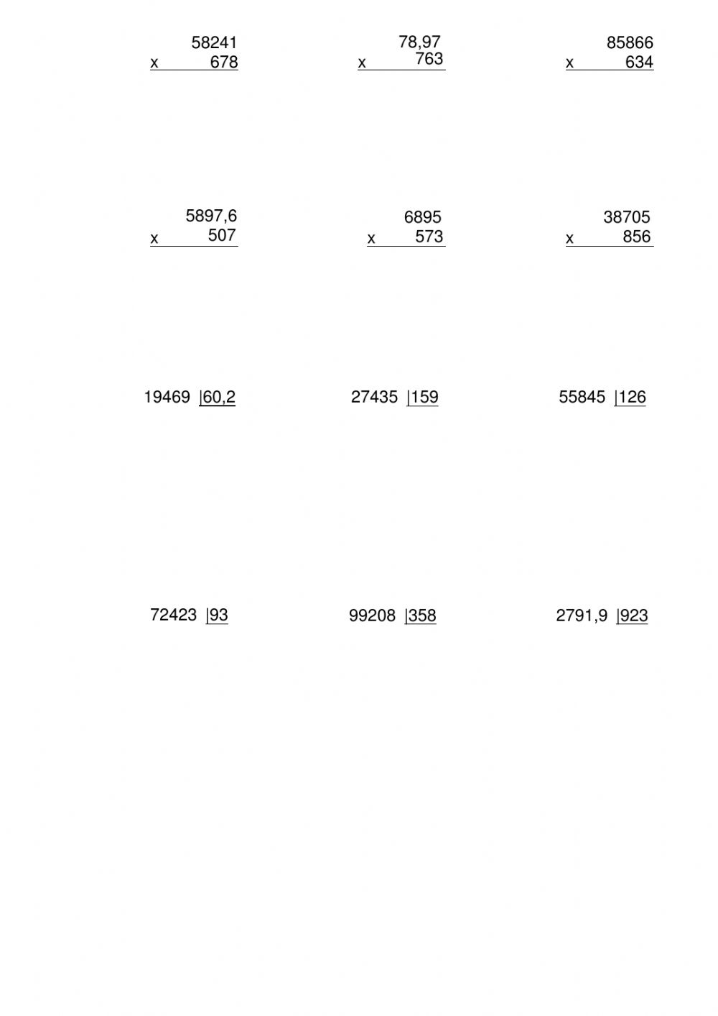

Després de fer les divisions fes la comprovació darrere d’aquesta fitxa.

